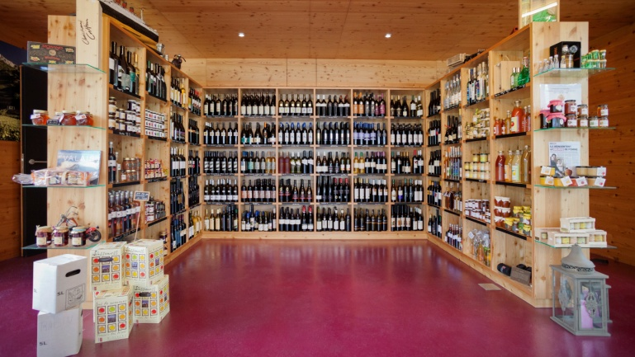
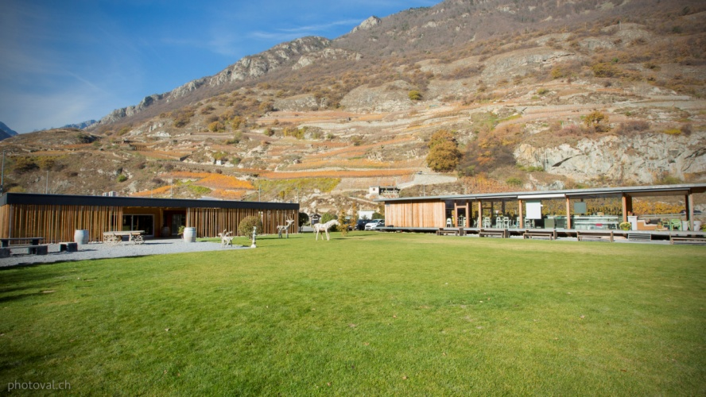

Proposition de sujet de TB avec Fol’terres, pavillon du terroir à Fully.

Description de l’entreprise :
Ouvert en octobre 2008, le pavillon Fol’terres est un pionnier de l’agritourisme en Valais. En associant bar à vins et magasin de produits régionaux, Fol’terres s’engage comme vitrine du terroir valaisan dans sa qualité et son authenticité. Lieu de convivialité situé au cœur du vignoble valaisan, le pavillon permet de découvrir près d’une centaine de vignerons-encaveurs et une cinquantaine d’artisans du terroir actifs de Viège à St-Gingolf.
Fromages et produits laitiers, miels, salaisons, fruits de saisons : Fol’terres sélectionne les meilleurs produits régionaux avec une attention particulière à la richesse et la diversité des goûts.
Fier de promouvoir le savoir-faire des acteurs du terroir valaisan, Fol’terres jouit depuis sa création du label Valais Excellence. De plus, le pavillon s’engage a vendre l’intégralité des produits la gamme “Marque Valais”.
Depuis 2015, une salle entièrement équipée est à disposition pour divers manifestations et soirées thématiques.

Objectifs du travail :
- Une analyse SWOT (forces, faiblesses, opportunités, risques, menaces, analyse de concurrence, ...)
- Besoins et les attentes des clients en 2017
- Analyse du marché, quelle vision pour notre entreprise pour le futur, publics cibles, ...,
- Communications et marketing, nouveaux outils
- Tendance des consommateurs et des consommations (allergies, vegan, ...) (paiement carte crédit, ...)
- Collaboration et synergie avec les partenaires, fournisseurs, Valais Wallis Promotion, ...,
- Valais Excellence depuis 9 ans, bilan

Contact :
Julian Dorsaz
Fol’terres sàrl
info@folterres.ch
+41 76 496 19 50

